EKOLOGISK UTMANARE I SAFTHYLLAN!

Saturnus var i saftbranschen redan på 1930-talet, och är nu åter tillbaka i safthyllan. Saturnus 1893 ekologisk saft är en utmanare med sina spännande smakkombinationer och starka visuella identitet.

Saturnus lanserar i april en serie ekologisk saft med en modern profil i dagligvaruhandeln. Produkterna är KRAV-märkta och innehåller varken konserveringsmedel eller andra tillsatser, och är givetvis svensktillverkade. Allt i linje med vad den medvetna konsumenten efterfrågar.

- Vi är stolta och glada att äntligen kunna presentera en fräsch, modern ekologisk saft med smak av nyplockade frukter och bär. Den innehåller inga tillsatser eller andra konstigheter. Det blir godast så, berättar Louise Ahlander, Brand Manager på Saturnus. Den visuella identiteten signalerar ekologi, naturlighet och äkta vara med en design som sticker ut i den traditionella hyllan.
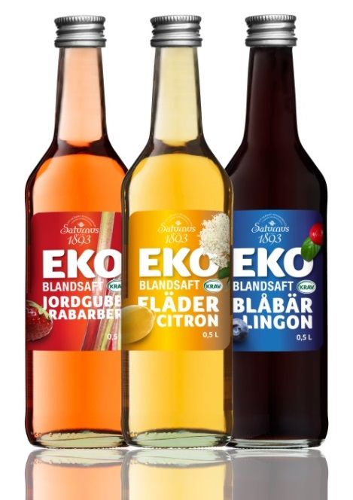
Saturnus 1893 ekologisk saft finns i tre läckra smakkombinationer;
- JORDGUBB & RABARBER
Jordgubbssaft är den mest populära saftsmaken i Sverige. Här ackompanjeras den söta jordgubben av syrlig rabarber för en fräschare upplevelse.
- FLÄDER & CITRON
En blivande, läskande favorit och perfekt som måltidsdryck. Fläder & Citron för tankarna till sommar och sol, och den fräscha smaken är en sann njutning!
- BLÅBÄR & LINGON
Den unika smakkombinationen Blåbär & Lingon är en härlig blandning av två klassiska svenska saftsmaker, som för tankarna till sensommar i svensk skog och natur.

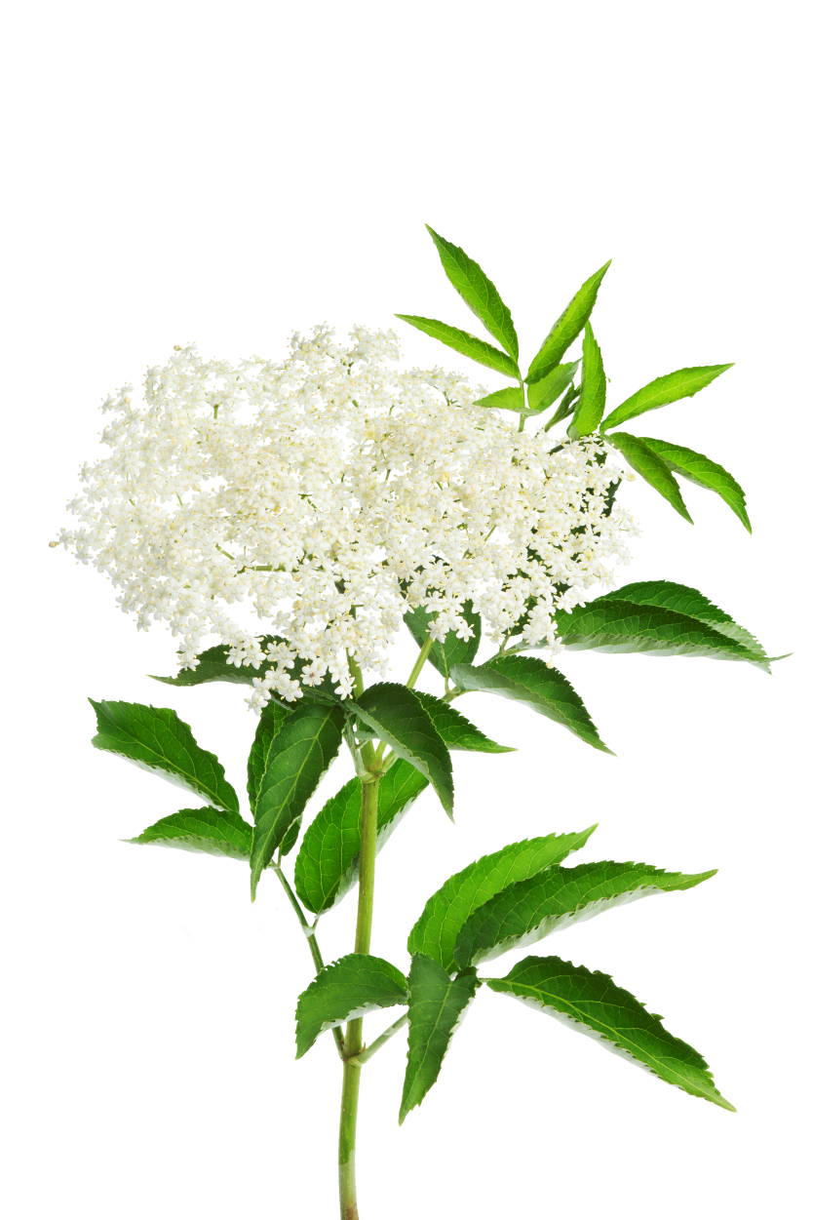
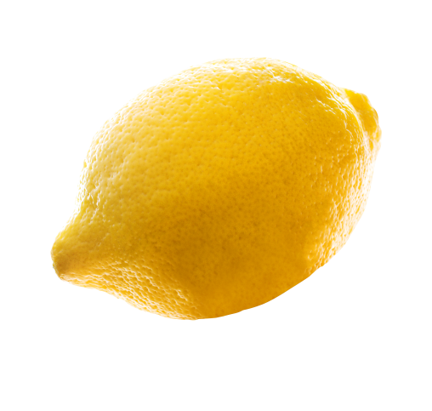
- Saturnus har en lång safthistoria. Vi tillverkade och sålde saft redan under 1930-talet, men vi lämnade safthyllan på 90-talet. Vi är därför extra glada att åter kunna erbjuda ett saftsortiment

Serien har fått ett fantastiskt positivt mottagande när den presenterades för grossisterna, vilket återspeglas i fulla listningar i dagligvaruhandeln.

- Det är tydligt att det finns ett uppdämt behov av förnyelse och mer ekologi i safthyllan, fastslår Fredrik Lamorell, Försäljning- & Marknadschef, Saturnus.

Saturnus 1893 ekologisk saft lanseras under vecka 15 och kommer att säljas på ICA, Coop, Hemköp, Willy’s och i Bergendahls butiker. Saften är KRAV-märkt, svensktillverkad, blandas 1+4 och levereras i en 50 cl flaska i 6-pack. Pris i butik: ca 29 kr.

För mer informa􀆟on, bilder och produktprover, vänligen kontakta:
LOUISE AHLANDER, Brand Manager, Saturnus.
Tel: 0708 - 84 90 10 | E-post: louise.ahlander@saturnus.se
FREDRIK LAMORELL, Försäljning- & Marknadschef, Saturnus.
Tel: 0708 - 84 90 05 | E-post: fredrik.lamorell@saturnus.se

